**Frans Klas 1**

**Werkboekje**

**Chapitre 3**

De familie

*La famille*



**Naam: …………………………………………………………………**

**Klas: …………………………**

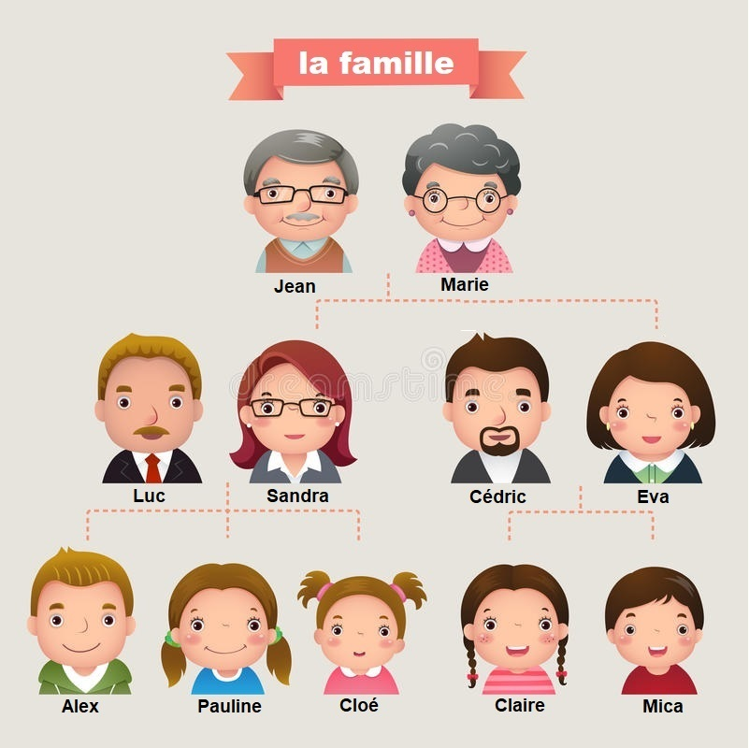**Opdrachten bij Texte 3.1**

**Opdracht 1**

**Bekijk de stamboom.**

**Zet de Franse woorden op**

**de juiste plek.**

*les filles*

*le fils*

*l'oncle*

*les parents*

*le grand-père*

*la grand-mère*

*la tante*

*le cousin*

1. Jean est …………………………………………………… de Pauline et Mica.

2. Marie est …………………………………………………… de Pauline et Mica.

3. Eva et Sandra sont …………………………………………………… de Jean et Marie.

4. Luc est …………………………………………………… de Mica.

5. Eva est …………………………………………………… de Pauline.

6. Luc et Sandra sont …………………………………………………… de Pauline.

7. Mica est …………………………………………………… d'Eva et Cédric.

8. Mica est …………………………………………………… de Pauline.

**Opdracht 2**

**Welk woord hoort in welke zin? Vul de letter in op de stippellijn.**

1. La …………. de Luc et Sandra est déjà mariée.

→ De dochter van Luc en Sandra is al getrouwd.

A. mère

B. fille

C. frère

D. sœur

E. tante

F. grand-mère

2. Ma …………. est très gentille.

→ Mijn tante is zeer vriendelijk.

3. Ma …………. ne sait plus où j'habite.

→ Mijn oma weet niet meer waar ik woon.

4. Ma …………. a cinq ans de plus que mon .

→ Mijn moeder is vijf jaar ouder dan mijn vader.

5. Ils sont …………. et …………. .

→ Ze zijn broer en zus.

**Opdracht 3**

**Combineer de Franse woorden met de vertaling. Vul het schema in.**

|  |  |
| --- | --- |
| 1 |  |
| 2 |  |
| 3 |  |
| 4 |  |
| 5 |  |

1. la belle-fille A. de schoonzus  
  
2. le beau-frère B. de schoonzoon

3. le petit-enfant C. het kleinkind

4. la belle-sœur D. de schoondochter

5. le beau-fils E. de stiefbroer

**Opdracht 4**

**Verbeter de volgende woorden. In elk woord staat een letter te veel. Schrijf de goede woorden op de juiste plaats in de puzzel. Schrijf daarna de Nederlandse vertaling achter de puzzel.**

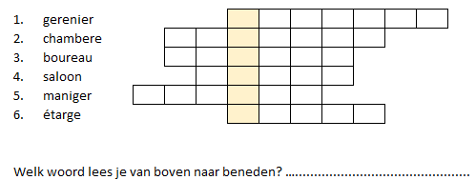

**Opdrachten bij Grammaire 3.2**

**Opdracht 5**

**Kruis de juiste kolom aan, kolom 1, 2 of 3. Is het woord mannelijk, vrouwelijk of staat het in het meervoud? Zet vervolgens het juiste lidwoord in de 4e kolom.**

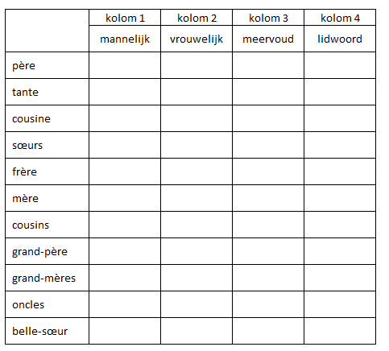

**Opdracht 6**

**Onderstreep het juiste bezittelijk voornaamwoord.**

1. C’est *son / sa / ses* père.

2. C’est *mon / ma / mes* tante.

3. C’est *ton / ta / tes* cousine.

4. Oui, ce sont *mon / ma / mes* sœurs.

5. Non, c’est *mon / ma / mes* frère.

**Opdracht 7**

**Lees de volgende zinnen. Je kent niet alle woorden. Toch kun je raden of de schuingedrukte woorden mannelijk, vrouwelijk of meervoud zijn. Onderstreep m, v of mv.**

1. Voilà ma ***chambre***. M V MV

2. Ici il y a mon ***lit***. M V MV

3. Là c’est mon ***bureau***. M V MV

4. Là c’est ma ***chaise***. M V MV

5. J’ai ma ***chaîne stéréo***. M V MV

6. Où sont mes ***CD de Stromae*** ? M V MV

7. Ils sont sur ma ***porte***. M V MV

**Opdracht 8**

**Vertaal het bezittelijk voornaamwoord tussen haakjes.**

1. (mijn) père ……………………………………………………………………

2. (jouw) tante ……………………………………………………………………

3. (zijn) cousine ……………………………………………………………………

4. (jouw) frère ……………………………………………………………………

5. (mijn) grand-mère ……………………………………………………………………

6. (haar) oncles ……………………………………………………………………

**Opdracht 9**

**Onderstreep het juiste bezittelijk voornaamwoord.**

1. *Mon / Ma* frère s’appelle Vincent.

2. *Son / Sa* chambre est au premier étage.

3. *Mes / Son* copain habite à Paris.

4. *Mon / Ma* mère est dans le jardin.

5. *Ton / Tes* grand-parents sont en vacances.

**Opdracht 10**

**Vul in: mon, ma of mes. Kijk goed naar het woord waar het bezittelijk voornaamwoord bij hoort.**

Je te présente (1) …………………..famille: ici, ce sont (2) ………………….. grand-parents. (3) ………………….. grand-père Jean et (4) ………………….. grand-mère Marie. La dame là, c’est (5) ………………….. tante Eva. Et voilà (6) ………………….. oncle Cédric. Il est sympa. Les enfants, ce sont (7) ………………….. cousins Émile et Christiaan. Et le bébé c’est (8) ………………….. cousine Cloé.

**Opdracht 11**

**Vertaal het bezittelijk vnw. en het woord dat erachter staat in het Frans.**

1. Où est (jouw zus) ……………………………………………………………………………. ?

2. (Mijn zus) ……………………………………………………………………………. est dans la salle de bains.

3. Où sont (jouw ouders) ……………………………………………………………………………. ?

4. (Mijn ouders) ……………………………………………………………………………. sont dans le salon.

5. Où est (zijn vader) ……………………………………………………………………………. ?

6. Il est dans (zijn garage) ……………………………………………………………………………..

7. Où est (jouw computer) ……………………………………………………………………………. ?

8. L’ordinateur est dans (mijn kamer) ……………………………………………………………………………..

**Opdracht 12**

**Vul het juiste bezittelijk voornaamwoord in.**

1. Hoe oud is jouw vader ? Quel âge a …………………… père ?

2. Mijn vader is 42 jaar. …………………… père a quarante-deux ans.

3. Is dat jouw kamer ? C’est …………………… chambre ?

4. Nee, het is haar kamer. Non, c’est …………………… chambre

5. Is dat zijn computer ? C’est …………………… ordinateur ?

6. Nee, het is haar computer. Non, c’est …………………… ordinateur.

**Opdrachten bij Prononciation 3.3**

**Opdracht 13**

**Luister en zeg na.**

1. Au tableau. Op het bord.

Tip: De **au** in het Franse woord *aussi*, lijkt op de **oo** in het Nederlandse woord *groot*.

2. Le nouveau restaurant. Het nieuwe restaurant.

3. Le cadeau est beau. Het cadeau is mooi.

4. Aussi. Ook.

5. Le chapeau jaune. De gele hoed.

6. Le nouveau journal. De nieuwe krant.

**Opdracht 14**

**Je hoort acht woorden. Kruis aan welke van de drie klanken je hoort.**

|  |  |  |  |
| --- | --- | --- | --- |
|  | **au** | **eau** | **o** |
| 1. |  |  |  |
| 2. |  |  |  |
| 3. |  |  |  |
| 4. |  |  |  |
| 5. |  |  |  |
| 6. |  |  |  |
| 7. |  |  |  |
| 8. |  |  |  |

**Opdracht 15**

**Zoek in vocabulaire 3.3 de vertaling van woorden en vul de puzzel in.**

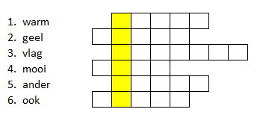

**Oplossing: ……………………………………………………**

**Opdrachten bij Écouter 3.4**

**Online**

**Opdrachten bij Lire 3.5**

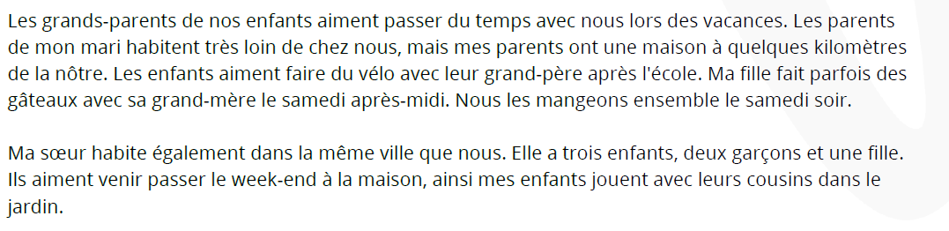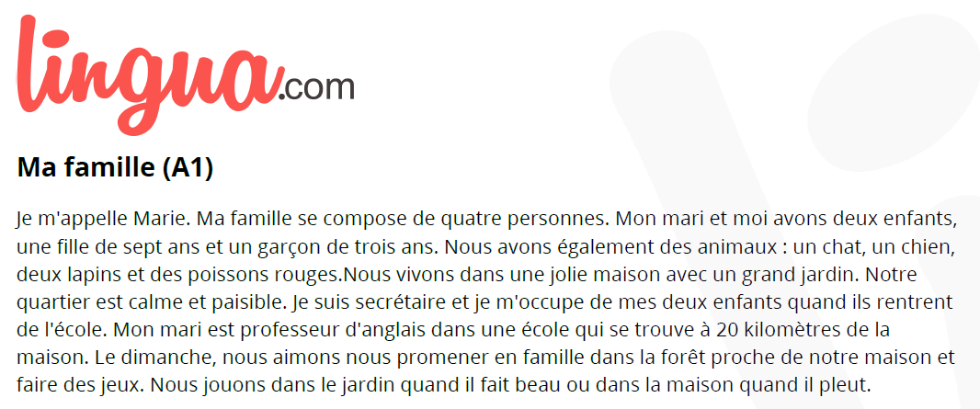

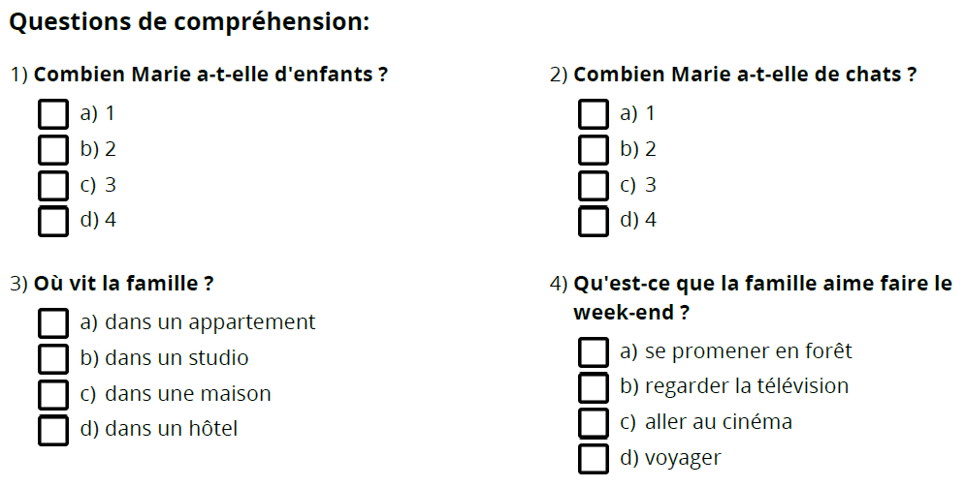

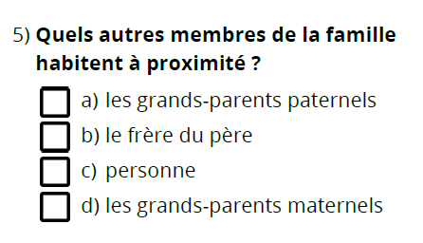

**Opdrachten bij Phrases 3.6**

**Opdracht 16**

**Onderstaande zinnen zijn door elkaar gehusseld. Zet de woorden in de juiste volgorde.**

1. en vacances - amie - mon - va

………………………………………………………………………………………………………………………………

2. calme - notre - quartier - est

………………………………………………………………………………………………………………………………

3. les parents - loin - habitent - de mon mari - très

………………………………………………………………………………………………………………………………

4. ma - la même ville - sœur - habite - dans

………………………………………………………………………………………………………………………………

5. grand-père - gentil - ton - très - est

………………………………………………………………………………………………………………………………

**Opdracht 17**

**Vertaal de zinnen van opdracht 16 in het Nederlands.**

1. ………………………………………………………………………………………………………………………………

2. ………………………………………………………………………………………………………………………………

3. ………………………………………………………………………………………………………………………………

4. ………………………………………………………………………………………………………………………………

5. ………………………………………………………………………………………………………………………………

|  |  |
| --- | --- |
|  |  |
|  |  |
| **Opdrachten bij Phrases 3.7**  **Opdracht 18 t/m 20**  Online |  |
|  |  |
|  |  |
|  |  |
|  |  |
|  |  |
|  |  |

|  |  |  |
| --- | --- | --- |
| **Vocabulaire - Chapitre 3** | | |
|
| |  |  | | --- | --- | | **Vocabulaire 3.1** | | | le grand-père | de grootvader | | la grand-mère | de grootmoeder | | le père | de vader | | la mère | de moeder | | le frère | de broer | | la sœur | de zus | | l'oncle | de oom | | la tante | de tante | | le cousin | de neef | | la cousine | de nicht | | le neveu | de neef | | la nièce | de nicht | | le fils | de zoon | | la fille | de dochter | | moi | ik | | un enfant | een kind | | les parents | de ouders | | le beau-frère | de stiefbroer / schoonbroer | | la belle-sœur | de stiefzus / schoonzus | | le beau-fils | de schoonzoon | | la belle-fille | de schoondochter | | le petit-enfant | het kleinkind | | un demi-frère | een halfbroer | | une demi-sœur | een halfzus | |  |  | | * cousin / cousine | = kinderen van oom / tante | | neveu / nièce | = kinderen van broer /zus |  |  |  | | --- | --- | | **Vocabulaire 3.2** | | | mon amie | mijn vriendin | | depuis | sinds | | déjà | al | | se marier | trouwen | | marié, mariée | getrouwd | | la naissance | de geboorte | | né, née | geboren | | un divorce | een scheiding | | | |
| **Vocabulaire 3.3** | |
| jaune | geel |
| le restaurant | het restaurant |
| aussi | ook |
| autre | ander |
| chaud | warm |
| nouveau | nieuw |
| le cadeau | het cadeau |
| le drapeau | de vlag |
| beau | mooi |

|  |  |
| --- | --- |
| **Vocabulaire 3.4** | |
| ma famille | mijn familie |
| les parents | de ouders |
| l'âge | de leeftijd |
| la mère | de moeder |
| le père | de vader |
| le frère | de broer |
| la soeur | de zus |
| le jumeau | de tweeling |
| zéro | nul |
| un, une | één |
| deux | twee |
| trois | drie |
| quatre | vier |
| cinq | vijf |
| six | zes |
| sept | zeven |
| huit | acht |
| neuf | negen |
| dix | tien |
| onze | elf |
| douze | twaalf |
| treize | dertien |
| quatorze | veertien |
| quinze | vijftien |
| seize | zestien |
| dix-sept | zeventien |
| dix-huit | achttien |
| dix-neuf | negentien |
| vingt | twintig |

|  |  |
| --- | --- |
| **Vocabulaire 3.5** | |
| je m'appelle | ik heet |
| mon marie | mijn man |
| également | ook |
| un chat | een kat |
| un chien | een hond |
| la maison | het huis |
| le jardin | de tuin |
| le quartier | de wijk |
| le professeur | de docent |
| se promener | wandelen |
| la forêt | het bos |
| loin | ver |
| la même | hetzelfde |
| passer | doorbrengen |

|  |  |
| --- | --- |
| **Phrases 3.6** | |
| C’est ma famille. | Dat is mijn familie. |
| Mon amie va en vacances. | Mijn vriendin gaat op vakantie. |
| Ton grand-père est très gentil. | Jouw opa is erg vriendelijk. |
| Mon mari et moi avons deux enfants. | Mijn man en ik hebben twee kinderen. |
| Notre quartier est calme. | Onze wijk is rustig. |
| Nous jouons dans le jardin. | Wij spelen in de tuin. |
| Les parents de mon mari habitent très loin. | De ouders van mijn man wonen erg ver. |
| Ma sœur habite dans la même ville. | Mijn zus woont in de dezelfde stad. |
| La fille de Luc et Sandra est déjà mariée. | De dochter van Luc en Sandra is al getrouwd. |

|  |  |
| --- | --- |
| **Vocabulaire 3.7** | |
| dans | in |
| sous | onder |
| sur | op |
| devant | voor |
| derrière | achter |
| à droite de | rechts van |
| contre | tegen |
| entre | tussen |
| à côté de | naast |
| au-dessus de | boven |
| à gauche de | links van |
| près de | bij |
| au-dessous de | onder |
| loin de | ver van |
| autour de | rondom |